Anexo I - MODELO de RELATÓRIO FINAL

CENTRO UNIVERSITÁRIO PROCESSUS
Atividade Extensionista Direitos Humanos
RELATÓRIO FINAL (2023.2)
CURSO: Direito
TÍTULO DO PROJETO/AÇÃO: O ciclo de violência contra a mulher.

PERÍODO DE EXECUÇÃO:
Data Início: 07 de agosto de 2023
Data Término: 30 de novembro de 2023

EQUIPE:
Nome completo: Yasmim Toledo Brandão Curso/matrícula: Direito / 232001000021
Nome completo: Lawinnya da Silva Alves
Curso/matrícula: Direito / 232001000021

PROFESSOR (A) ARTICULADOR (A) (orientador (a): Lourivânia de Lacerda Castro

INSTITUIÇÃO PARCEIRA: Casa Azul

PÚBLICO-ALVO: Mulheres

RESUMO: Nos reunimos com o intuito de alertar e ajudar as mulheres, devido ao alto índice de mulheres violentadas no Brasil. Elaboramos o projeto com o título "Ciclo de violência contra a mulher", abordando de forma precisa o tema, com o objetivo de informar que não apenas a violência física é considera violência, mas que há várias formas de ser violentada. E não apenas pelo companheiro, podendo ocorrer por qualquer pessoa, como familiares ou pelo chefe no trabalho. A seguir, confeccionamos uma cartilha com informações importantes e canais de denúncia.
No dia 11 de novembro de 2023, estivemos na Casa Azul, uma instituição parceira, onde abriga crianças, sabendo que era um dia de comemoração e que as mães estariam presentes. Abordamos as mulheres que ali estavam explicamos como funciona o ciclo e ouvimos alguns relatos de quem já passou por isso ou conhecem alguém que está vivendo o ciclo de violência. Com a participação da professora Louvânia, esclarecemos aquelas mulheres o quanto é importante falar, pois o silêncio pode matar, literalmente. Não podemos ser omissos.
O objetivo do projeto foi atingido, uma vez que pudemos alcançar algumas mulheres que passaram e passam por isso e outras pessoas a entender como funciona o ciclo de violência e como que pode prestar ajuda nesse caso.

RESULTADOS ESPERADOS
Entendimento do ciclo de violência contra a mulher;
Orientação as mulheres de como funciona o ciclo e como pedir ajuda.

ANEXOS AO RELATÓRIO:
Panfleto e cartaz entregue:

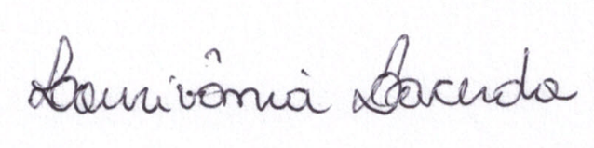
__________________________________________
Professor(a) articulador(a)

